Jiří Tošovský

Silniční motorová doprava

JIŘÍ TOŠOVSKÝ.s,r.o,
Bělská 210 KATÜSICE CZ 294 25
Dopravní podnik měst Mostu a Litvínova, a_s. Tř.Budovatelů 1395/23
434 01 Most
IČ 62242504 DIČCZ62242504
VAŠE ZNAČKA IHR ZEICHEN VON YOUR REF.DD
NAŠE ZNAČKA UNSER ZEICHEN OURREF.
DATUM
DATE
25. ledna 2018
Objednávka - rok 2018
Objednáváme u vás dle dohody opravu autobusu Karosa ŠD 11 1L2 8018 .
Jiří Tošovský
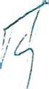
/
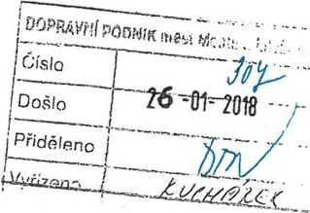
Tel Bankovní spojení: ICO: 02043858
Fax : XXX DIČ: CZ02043858

